Handleiding voor de leerkracht:
Tekenen of schilderen van de Pelmolen in het landschap.

1 Zorg voor goed dik tekenpapier bijv. 160 grams.
2 De leerlingen schetsen de Pelmolen dun op het tekenvel. Leg uit dat ze de dingen op de voorgrond groot tekenen om diepte te creëren (zie ook tip 5). Leerlingen kunnen bij het schetsen hun mobiel met foto’s van de molen gebruiken.
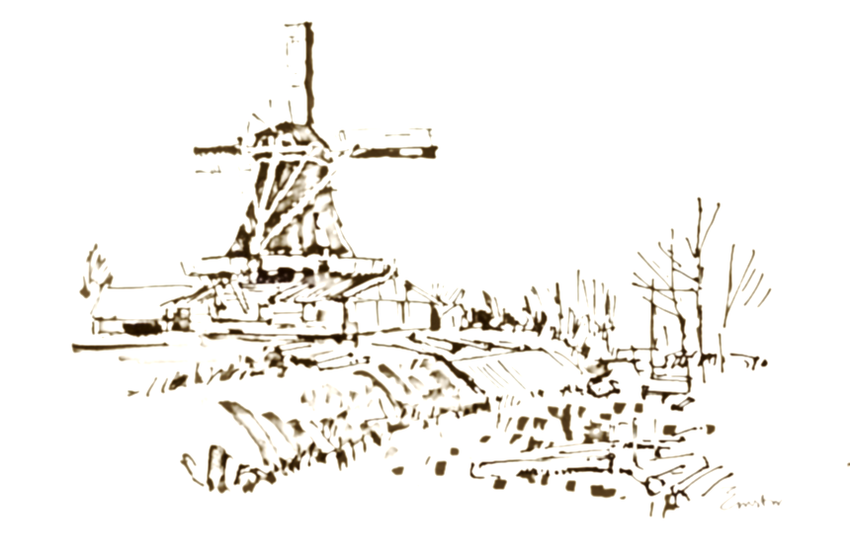
3 Als de schets klaar is wordt eerst de achtergrond gekleurd; de lucht een hele zachte tint met verdunde verf of ecoline. Laat de leerlingen experimenteren met mengen én door kleuren in elkaar over te laten lopen. Tip: laat ze veel water gebruiken en grote penselen/kwasten.
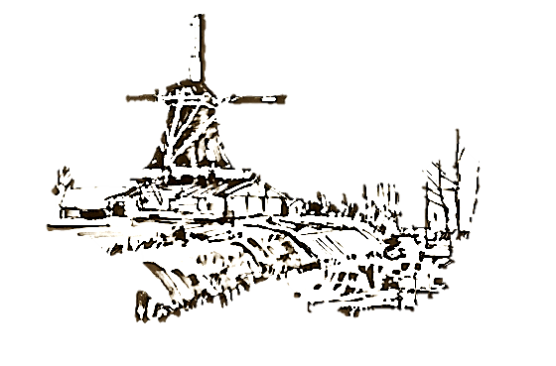

4 Daarna schilderen de leerlingen van de achtergrond naar de voorgrond, de piepkleine boompjes (1) aan de horizon eerst, dan erover grotere bomen (2) en als laatste de Pelmolen. Hierdoor krijg je overlapping, diepte. Let op: deze volgorde geldt voor onderstaand voorbeeld!
2
1
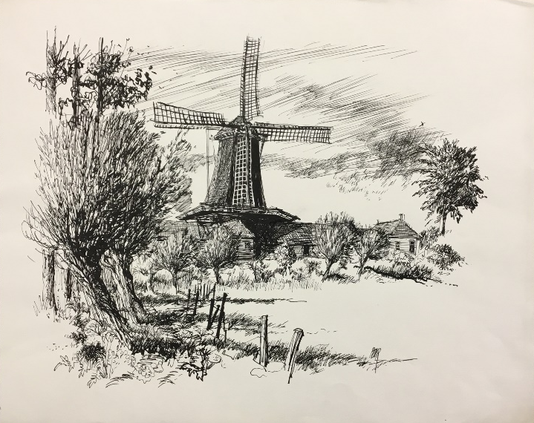
5 De leerlingen leren wat atmosferisch perspectief is; intensieve kleuren op de voorgrond, grijzige op de achtergrond. De vormen worden ook vager naar de achtergrond toe.
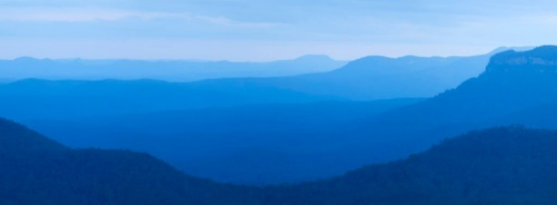
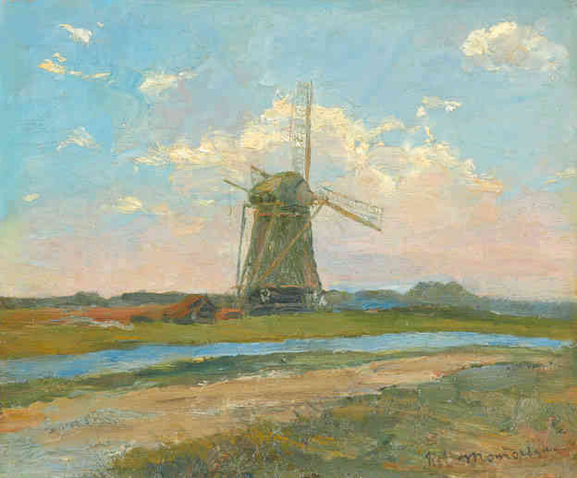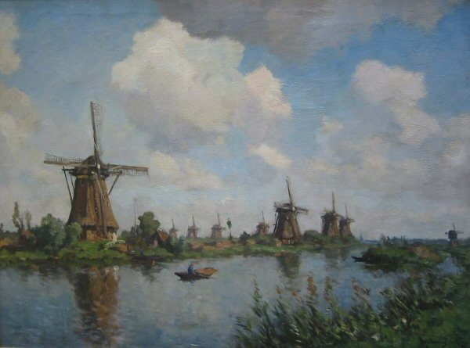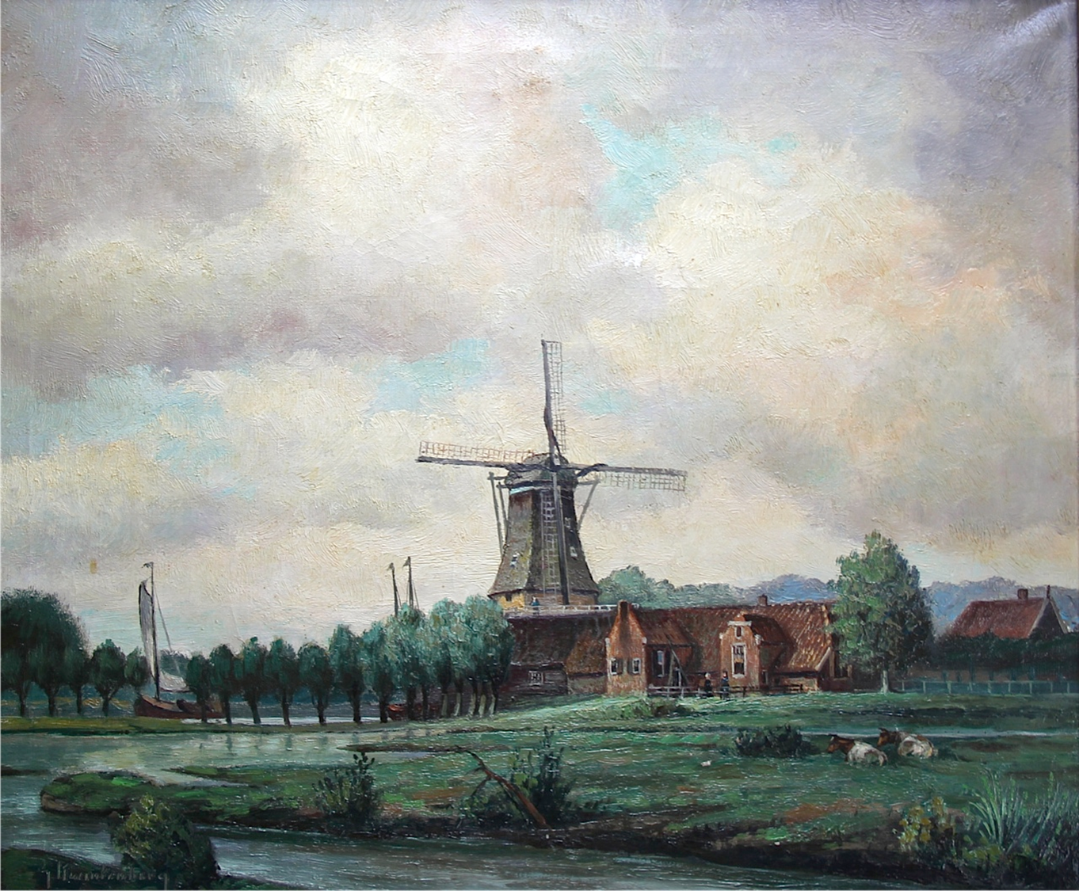

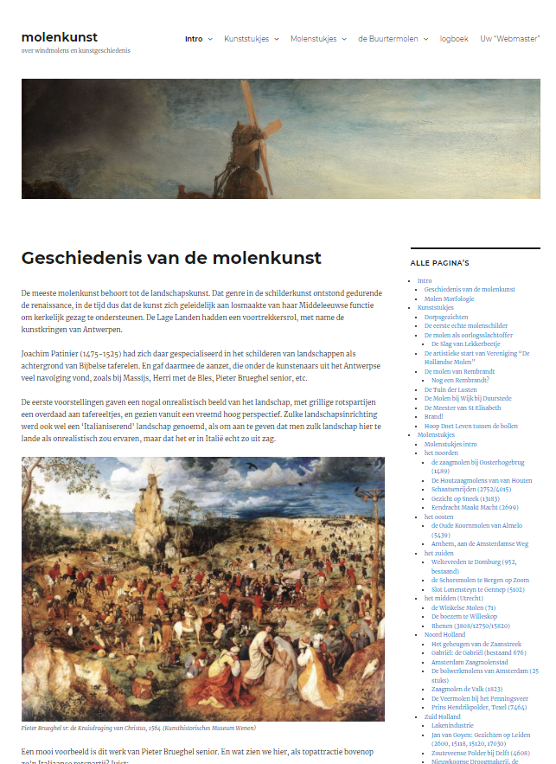
Molens zijn eigenlijk al sinds het eind van de Middeleeuwen een populair onderwerp voor kunstenaars. Schilders, grafici en tekenaars hebben door de eeuwen heen een ware schat van duizenden prenten bij elkaar gekunsteld. Dat materiaal is niet alleen (vaak) mooi om te bekijken, maar ook leerzaam. Het helpt ons om inzicht te krijgen in de ontwikkeling van de molencultuur en de molentechniek door de eeuwen heen. De ontwikkeling van dit kunstgenre wordt in de notendop doorlopen in de stukjes geschiedenis van de molenkunst, en morfologie van de molens, te vinden onder het intromenu.

De site presenteert regelmatig een vers artikel over molenkunst, een kunststukje als het ware. De mogelijke onderwerpen die aan bod komen zijn legio: molenvormen en toepassingen door de eeuwen heen, kunststijlen, de ontwikkeling van biotopen, historische gebeurtenissen waarin molens figureren, schilderende molenaars, malende schilders, buitenlandse fascinaties met het Nederlandse molenlandschap, noem maar op. Maar het gaat uiteindelijk om de prachtige plaatjes, en die zullen ruimschoots aan bod komen.

http://www.molenkunst.nl/

